T. Calineczka

Przeczytaj lekturę Calineczka

https://lektury.gov.pl/szukaj/calineczka

Posłuchaj i obejrzyj film na podstawie książki
https://www.youtube.com/watch?v=GhhVShJYaE0

Zadanie 1. Napisz, jakie zwierzęta spotkała na swej drodze Calineczka.

…………………………………………………………………………………………………………………………………………

Zadanie 2. Z podanych zdań wypisz rzeczowniki i czasowniki.
Calineczce okropnie żal się zrobiło ptaszyny: wszystkie ptaszki lubiła bardzo za to, że w lecie tak ślicznie śpiewają. Ale kret był innego zdania.

Rzeczowniki ……………………………………………………………………………………………………………………………………….

Czasowniki …………………………………………………………………………………………………………………………………………

Wiosenne ptaki
https://learningapps.org/1555440

Zadanie 3. Poćwicz mnożenie.
Wstęp do mnożenia
https://www.youtube.com/watch?v=C9yBPbxvQs4&list=PLUchO7GuOkaDZ_QElhwPUPefsfgjDDPVT

Dla lubiących liczyć – Tabliczka mnożenia w zakresie 100
https://www.matzoo.pl/klasa2/tabliczka-mnozenia-w-zakresie-100_9_254

Zadanie 4. Pokoloruj Calineczkę.

A może narysujesz własny obrazek ?

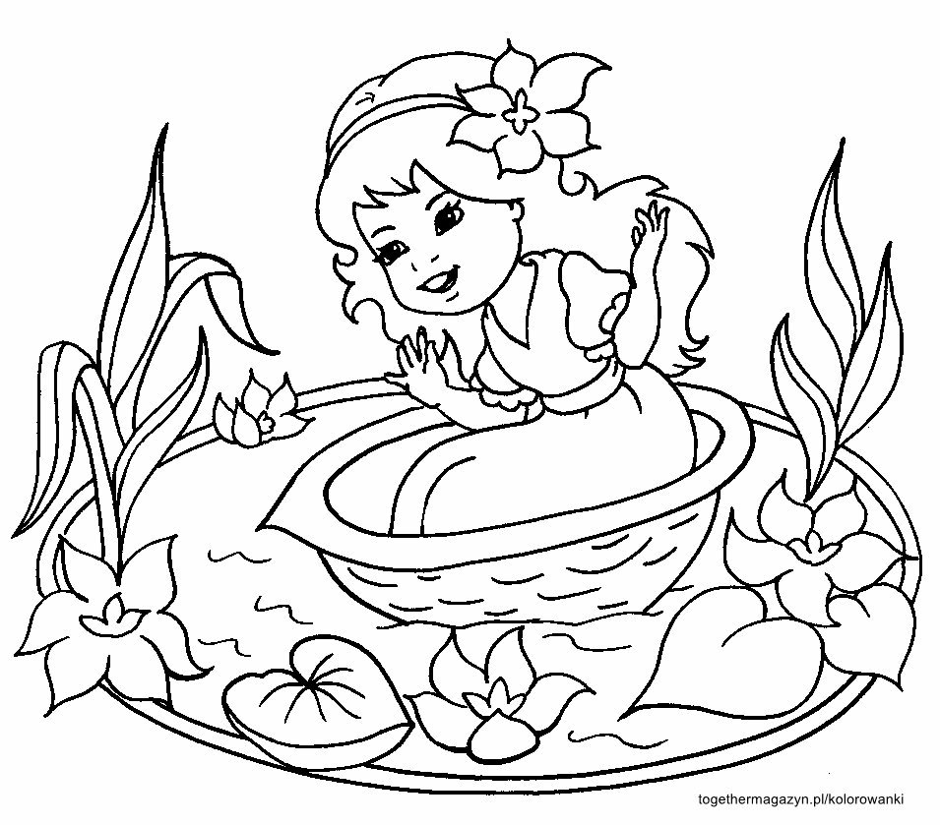

Zapraszam również do zabawy z Julką i Kubą na stronie e-podręcznika
Znajdziesz tam różne gry i zabawy, wiele interesujących informacji i ciekawostek
https://epodreczniki.pl/wczesnoszkolna/KL2_ORE_V7_WIOSNA_2_3_23_100_p0.html?v=650

